NHẬN XÉT CỦA GIẢNG VIÊN HƯỚNG DẪN

Trà Vinh, ngày ….. tháng …… năm ……
Giáo viên hướng dẫn
(Ký tên và ghi rõ họ tên)

Trà Vinh, ngày ….. tháng …… năm ……
Giáo viên hướng dẫn
(Ký tên và ghi rõ họ tên)

NHẬN XÉT CỦA THÀNH VIÊN HỘI ĐỒNG

Trà Vinh, ngày ….. tháng …… năm ……
Thành viên hội đồng
(Ký tên và ghi rõ họ tên)

LỜI CẢM ƠN
Kính thưa thầy ThS. Đoàn Phước Miền. Trước tiên, em xin bày tỏ lòng cảm ơn chân thành đến thầy vì những bài dạy, sự hướng dẫn và hỗ trợ của thầy trong suốt quá trình thực hiện đồ án môn học Chuyên đề ASP.NET.
Trong buổi liveclass, thầy đã chia sẻ những kiến thức quý giá, đưa ra những hướng dẫn cụ thể và cung cấp những công cụ cần thiết để thực hiện đồ án môn Chuyên đề ASP.NET. Thầy còn nhắc lớp mạnh dạn gửi bài cho thầy xem trước. Em rất biết ơn sự nhiệt tình của thầy trong việc dạy học và hướng dẫn chúng em làm đồ án.
Em rất trân trọng những kiến thức và kinh nghiệm mà thầy đã truyền đạt và chúng sẽ là hành trang quý báu cho em sau này.
Một lần nữa, em xin chân thành cảm ơn thầy và mong tiếp tục nhận được sự hướng dẫn từ thầy.
Kính chúc thầy nhiều sức khỏe, đạt được nhiều thành công, an vui và hạnh phúc.
Trân trọng cảm ơn!
MỤC LỤC
MỞ ĐẦU 1
1. Lý do chọn đề tài 1
2. Mục tiêu nghiên cứu 1
3. Đối tượng và phạm vi nghiên cứu 2
4. Phương pháp nghiên cứu 2
CHƯƠNG 1: NGHIÊN CỨU LÝ THUYẾT 3
1.1. ASP.NET 3
1.2. ASP.NET MVC 3
1.2.1. ASP.NET MVC là gì? 3
1.2.2. Kiếm trúc MVC 3
1.2.3. Lịch sử phiên bản ASP.NET MVC 5
1.2.4. Chi tiết về ASP.NET Core MVC 6
1.3. HTML 6
1.3.1. HTML là gì? 6
1.3.2. HTML được xử lý ra sao? 7
1.3.3. HTML đóng vai trò gì trong website? 7
1.4. CSS 8
1.4.1. CSS là gì? 8
1.5. JavaScript 8
1.5.1. JavaScript là gì? 8
1.5.2. Cách hoạt động của JavaScript trên trang web là gì? 8
1.5.3. Các lợi thế của JavaScript 9
1.6. Jquery 9
1.6.1. Jquery là gì? 9
1.6.2. Lợi ích của Jquery 9
1.7. Bootstrap 10
1.7.1. Bootstrap là gì? 10
1.7.2. Lợi ích của Boostrap 10
1.8. Microsoft SQL Server 11
1.8.1. Khái niệm Microsoft SQL Server 11
1.8.2. Chức năng của SQL Server 11
CHƯƠNG 2: HIỆN THỰC HÓA NGHIÊN CỨU 12
2.1. Yêu cầu chức năng 12
2.2. Yêu cầu phi chức năng 12
2.3. Sơ đồ Use – case 13
2.4. Thiết kế dữ liệu 13
2.4.1. Mô hình quan hệ dữ liệu 13
2.4.2. Từ điển dữ liệu 14
CHƯƠNG 3: KẾT QUẢ NGHIÊN CỨU 21
3.1. Mô tả chi tiết các màn hình 21
CHƯƠNG 4: KẾT LUẬN VÀ HƯỚNG PHÁT TRIỂN 27
4.1. Nhận xét về ưu điểm của ứng dụng 27
4.2. Nhận xét về nhược điểm của ứng dụng 27
4.3. Một số đề xuất 27
DANH MỤC TÀI LIỆU THAM KHẢO 29

DANH MỤC HÌNH ẢNH
Hình 1.1: Minh họa sự tương tác của 3 thành phần trong ASP.NET MVC 4
Hình 1.2: Minh họa luồng yêu cầu của người dùng trong ASP.NET MVC 4
Hình 1.3: Minh họa code html 7
Hình 1.4: Minh họa HTML và CSS 8
Hình 2.1: Sơ đồ use-case tổng quát 13
Hình 2.2: Sơ đồ quan hệ dữ liệu 13
Hình 3.1: Màn hình trang chủ 21
Hình 3.2: Màn hình đăng nhập 21
Hình 3.3: Màn hình thêm dữ liệu 22
Hình 3.4: Màn hình quản lý thông tin tài khoản 22
Hình 3.5: Màn hình quản lý vai trò 23
Hình 3.6: Màn hình quản lý sản phẩm 23
Hình 3.7: Màn hình quản lý thể loại sản phẩm 24
Hình 3.8: Màn hình lịch sử mua hàng 24
Hình 3.9: Hình ảnh màn hình giỏ hàng 25
Hình 3.10: Màn hình danh sách sản phẩm 25
Hình 3.11: Màn hình chi tiết sản phẩm 26

DANH MỤC BẢNG BIỂU
Bảng 2.1: Bảng AspNetRolesClaims 14
Bảng 2.2: Bảng AspNetRoles 14
Bảng 2.3: Bảng AspNetUserClaims 14
Bảng 2.4: Bảng AspNetUserLogins 15
Bảng 2.5: Bảng AspNetUserRoles 15
Bảng 2.6: Bảng AspNetUsers 16
Bảng 2.7: Bảng AspNetUserTokens 16
Bảng 2.8: Bảng TinTuc 17
Bảng 2.9: Bảng ChuDe 17
Bảng 2.10: Bảng BinhLuan 18
Bảng 2.11: Bảng Laptop 19
Bảng 2.12: Bảng Hang 19
Bảng 2.13: Bảng MetaLaptop 20
Bảng 2.14: Bảng NhuCau 20

MỞ ĐẦU

Lý do chọn đề tài
Trong bối cảnh thị trường máy tính đang phát triển mạnh mẽ, việc xây dựng một website bán máy tính không chỉ giúp các cửa hàng mở rộng phạm vi kinh doanh mà còn mang đến trải nghiệm mua sắm tiện lợi cho khách hàng. Đề tài "Xây dựng website bán laptop" được thực hiện nhằm thiết kế và triển khai một hệ thống quản lý kinh doanh trực tuyến sử dụng công nghệ ASP.NET MVC 5 trên nền tảng .NET Framework.
Website sẽ cung cấp các chức năng như hiển thị sản phẩm, quản lý giỏ hàng, đặt hàng trực tuyến và quản lý thông tin khách hàng. Hệ thống quản lý được thiết kế cho phép chủ cửa hàng dễ dàng quản lý danh mục sản phẩm, đơn hàng và thông tin khách hàng từ giao diện quản trị thân thiện. Việc sử dụng mô hình ASP.NET MVC 5 giúp tách biệt các thành phần trong ứng dụng, tối ưu hóa quy trình phát triển và bảo trì hệ thống.
Việc thực hiện đề tài này không chỉ giúp làm quen với việc triển khai ứng dụng web hiện đại mà còn ứng dụng các kiến thức về thiết kế web, cơ sở dữ liệu và thương mại điện tử vào thực tế. Hệ thống này hướng đến việc tạo ra một nền tảng thương mại trực tuyến chuyên nghiệp, đáp ứng nhu cầu của người dùng và góp phần hỗ trợ sự phát triển của cửa hàng máy tính trong thời đại số.

Mục tiêu nghiên cứu
Tạo ra một nền tảng kinh doanh trực tuyến chuyên nghiệp: Xây dựng một website bán laptop có giao diện thân thiện, thu hút người dùng và dễ sử dụng, nhằm mang đến trải nghiệm mua sắm thuận tiện, hiện đại cho khách hàng.
Hỗ trợ quản lý kinh doanh hiệu quả: Phát triển các chức năng quản lý danh mục sản phẩm, đơn hàng, giỏ hàng và thông tin khách hàng. Điều này giúp chủ cửa hàng dễ dàng kiểm soát và tối ưu hóa hoạt động kinh doanh.
Góp phần số hóa hoạt động kinh doanh: Hỗ trợ các cửa hàng máy tính truyền thống chuyển đổi sang mô hình kinh doanh trực tuyến, nâng cao năng lực cạnh tranh trong thời đại công nghệ số.

Đối tượng và phạm vi nghiên cứu
Đối tượng nghiên cứu của đề tài là hệ thống website bán hàng trực tuyến dành cho cửa hàng máy tính, bao gồm cả phía khách hàng và phía quản trị viên. Trong đó, khách hàng có thể thực hiện các thao tác như xem sản phẩm, tìm kiếm, thêm vào giỏ hàng, đặt hàng và thanh toán. Quản trị viên có thể quản lý sản phẩm, đơn hàng và thông tin khách hàng thông qua giao diện quản trị.
Phạm vi nghiên cứu tập trung vào việc xây dựng và phát triển website bán laptop với các chức năng cơ bản và phổ biến của một hệ thống thương mại điện tử. Đề tài không đi sâu vào các giải pháp bảo mật nâng cao, marketing trực tuyến hay tích hợp đa nền tảng. Công nghệ sử dụng là ASP.NET MVC 5 kết hợp với cơ sở dữ liệu SQL Server trên nền tảng .NET Framework. Giao diện được thiết kế thân thiện với người dùng, phù hợp với các thiết bị phổ biến như máy tính và điện thoại.

Phương pháp nghiên cứu
Để thực hiện đề tài, em sử dụng các phương pháp nghiên cứu sau:
- Phân tích tài liệu: Tìm hiểu các kiến thức liên quan đến lập trình web, công nghệ ASP.NET MVC 5, thiết kế giao diện người dùng và cơ sở dữ liệu SQL Server thông qua sách, tài liệu chuyên ngành và các nguồn trực tuyến.
- Khảo sát thực tế: Tìm hiểu nhu cầu và hoạt động của các cửa hàng bán máy tính hiện nay để xác định các chức năng cần thiết cho hệ thống.
- Thiết kế hệ thống: Lập sơ đồ kiến trúc tổng thể, thiết kế giao diện, xây dựng cơ sở dữ liệu và mô hình hóa chức năng hệ thống.
- Lập trình và triển khai: Thực hiện xây dựng các chức năng theo mô hình MVC, triển khai website trên môi trường máy chủ cục bộ.
- Kiểm thử và đánh giá: Thử nghiệm các chức năng của hệ thống, đánh giá hiệu quả và khả năng đáp ứng nhu cầu thực tế, từ đó đề xuất cải tiến và hoàn thiện sản phẩm.

CHƯƠNG 1: NGHIÊN CỨU LÝ THUYẾT

ASP.NET
ASP.Net là một nền tảng dành cho phát triển web, được Microsoft phát hành và cung cấp lần đầu tiên vào năm 2002. Nền tảng được sử dụng để tạo ra các ứng dụng web-based.
Phiên bản ASP.Net đầu tiên được triển khai là 1.0 và phiên bản ASP.Net mới nhất là phiên bản 9.0. ASP.Net được thiết kế để tương thích với giao thức HTTP. HTTP là giao thức chuẩn được sử dụng trên tất cả các ứng dụng web.
Các ứng dụng ASP.Net có thể được viết bằng nhiều ngôn ngữ .Net khác nhau, trong đó có các kiểu ngôn ngữ như C#, VB.Net và J#.
ASP viết đầy đủ là Active Server Pages và .NET là viết tắt của Network Enabled Technologies.

ASP.NET MVC

ASP.NET MVC là gì?
ASP.NET MVC là một framework được phát triển bởi Microsoft dựa trên mô hình MVC (Model - View - Controller). ASP.NET MVC được Microsoft giới thiệu lần đầu tiên tại phiên bản .Net Framework 3.5. ASP.NET MVC bây giờ đã trở thành mã nguồn mở, tách rời với thành phần độc quyền ASP.NET Web Forms. ASP.NET MVC đang nổi lên là phương pháp phát triển web mạnh nhất và phổ biến nhất trên nền ASP.NET hiện nay.

Kiếm trúc MVC
- MVC là viết tắt của Model, View và Controller. Tách ứng dụng ra thành ba phần: Model, View và Controller.
- Model: đại diện cho dữ liệu.
- View: giao diện người dùng.
- Controller: xử lý yêu cầu của người dùng.
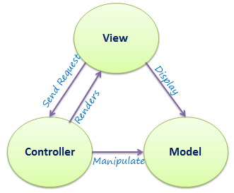
Hình 1.1: Minh họa sự tương tác của 3 thành phần trong ASP.NET MVC
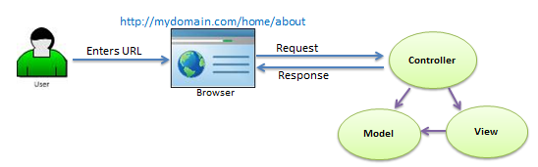
Hình 1.2: Minh họa luồng yêu cầu của người dùng trong ASP.NET MVC
- Theo hình trên, khi người dùng nhập URL vào trình duyệt, nó sẽ đến máy chủ và gọi controller thích hợp. Sau đó controller sử dụng view với model phù hợp để tạo phản hồi và gửi lại cho người dùng.
- Những điểm cần nhớ:
  - MVC là viết tắt của Model, View và Controller.
  - Model chịu trách nhiệm duy trì dữ liệu ứng dụng và nghiệp vụ (business).
  - View là giao diện người dùng của ứng dụng, hiển thị dữ liệu.
  - Controller xử lý các yêu cầu của người dùng và hiển thị view với model phù hợp.

Lịch sử phiên bản ASP.NET MVC
Phiên bản MVC | Phiên bản .Net | Ngày phát hành | Đặc trưng
MVC 1.0 | .Net 3.5 | 13/03/2009 | - MVC architecture with webform engine  - Routing  - HTML Helpers  - Ajax Helpers  - Auto binding
MVC 2.0 | .Net 3.5/4.0 | 10/03/2010 | - Area  - Asynchronous controller  - Html helper methods with lambda expression  - DataAnnotations attributes  - Client side validation  - Custom template  - Scaffolding
MVC 3.0 | .Net 4.0 | 13/01/2011 | - Unobtrusive javascript validation  - Razor view engine  - Global filters  - Remote validation  - Dependency resolver for IoC  - ViewBag
MVC 4.0 | .Net 4.0/4.5 | 15/08/2012 | - Mobile project template  - Bundling and minification  - Support for Windows Azure SDK
MVC 5.0 | .Net 4.5 | 17/10/2013 | - Authentication  - Bootstrap support  - New scaffolding items  - ASP.NET Identity
MVC 5.2.7 | .Net 4.8 | 18/04/2019 | - Attribute based routing  - Bug fixes and minor features update

Chi tiết về ASP.NET Core MVC
ASP.NET Core MVC là phiên bản hiện đại hóa của ASP.NET MVC, được xây dựng trên nền tảng ASP.NET Core. Nó là một phần trong nỗ lực của Microsoft nhằm mang lại một framework nhẹ, hiệu suất cao và đa nền tảng. Các đặc điểm chính của ASP.NET Core MVC bao gồm:
- Tích hợp với Razor Pages: Razor Pages được thiết kế để đơn giản hóa việc phát triển các trang web dựa trên logic trang (page-focused).
- Hỗ trợ Dependency Injection (DI): ASP.NET Core có Dependency Injection được tích hợp sẵn, giúp dễ dàng quản lý các phụ thuộc trong ứng dụng.
- Routing mạnh mẽ: ASP.NET Core sử dụng một hệ thống routing linh hoạt và hiệu suất cao, cho phép định nghĩa các route trực tiếp trong code hoặc thông qua attribute routing.
- Tích hợp với các framework phía client: Hỗ trợ tích hợp tốt hơn với các thư viện JavaScript như Angular, React, và các công cụ xây dựng giao diện hiện đại.
- Hiệu suất tối ưu hóa: ASP.NET Core được tối ưu để chạy trên nhiều nền tảng (Windows, macOS, Linux) với hiệu suất cao hơn so với các phiên bản trước.
- Hỗ trợ xác thực và ủy quyền: Hệ thống xác thực và ủy quyền mới dựa trên chính sách (Policy-based Authorization) với các tùy chọn tích hợp hoặc từ các nhà cung cấp bên thứ ba.

HTML

HTML là gì?
HTML là chữ viết tắt của cụm từ HyperText Markup Language (dịch là Ngôn ngữ đánh dấu siêu văn bản), được sử dụng để tạo một trang web. Trên một website có thể sẽ chứa nhiều trang và mỗi trang được quy ra là một tài liệu, tập tin HTML.
Cha đẻ của HTML là Tim Berners-Lee, cũng là người khai sinh ra World Wide Web và chủ tịch của World Wide Web Consortium (W3C - tổ chức thiết lập ra các chuẩn trên môi trường Internet).
Một tài liệu HTML được hình thành bởi các phần tử HTML (HTML Elements) được quy định bằng các cặp thẻ (tag), các cặp thẻ này được bao bọc bởi một dấu ngoặc nhọn (ví dụ <html>) và thường là sẽ được khai báo thành một cặp, bao gồm thẻ mở và thẻ đóng (ví dụ <strong> và </strong>). Các văn bản muốn được đánh dấu bằng HTML sẽ được khai báo bên trong cặp thẻ (ví dụ: <strong>Đây là chữ in đậm</strong>). Nhưng một số thẻ đặc biệt lại không có thẻ đóng và dữ liệu được khai báo sẽ nằm trong các thuộc tính (ví dụ như thẻ<img>). Một tập tin HTML sẽ bao gồm các phần tử HTML và được lưu lại dưới đuôi mở rộng là .html hoặc .htm.

HTML được xử lý ra sao?
Khi một tập tin HTML được hình thành, việc xử lý nó sẽ do trình duyệt web đảm nhận. Trình duyệt sẽ đóng vai trò đọc hiểu nội dung HTML từ các thẻ bên trong và sẽ chuyển sang dạng văn bản đã được đánh dấu để đọc, nghe hoặc hiểu (do các bot máy tính hiểu).
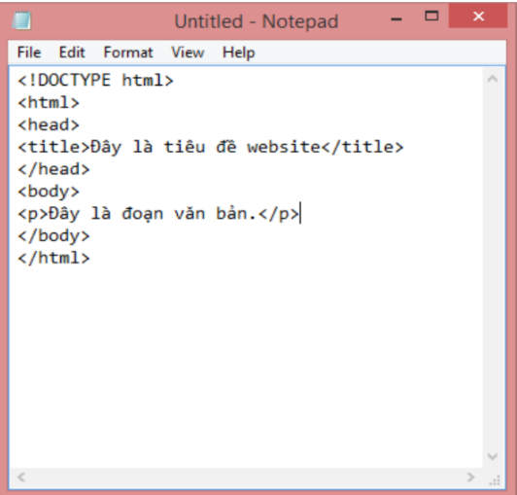
Hình 1.3: Minh họa code html

HTML đóng vai trò gì trong website?
Như đã nói, HTML là một ngôn ngữ đánh dấu siêu văn bản nên nó sẽ có vai trò xây dựng cấu trúc siêu văn bản trên một website, hoặc khai báo các tập tin kỹ thuật số (media) như hình ảnh, video, nhạc.

CSS

CSS là gì?
Là chữ viết tắt của Cascading Style Sheets, nó là một ngôn ngữ được sử dụng để tìm và định dạng lại các phần tử được tạo ra bởi các ngôn ngữ đánh dấu (ví dụ như HTML). Bạn có thể hiểu đơn giản rằng, nếu HTML đóng vai trò định dạng các phần tử trên website như việc tạo ra các đoạn văn bản, các tiêu đề, bảng,... thì CSS sẽ giúp chúng ta có thể thêm một chút “phong cách” vào các phần tử HTML đó như đổi màu sắc trang, đổi màu chữ, thay đổi cấu trúc,…
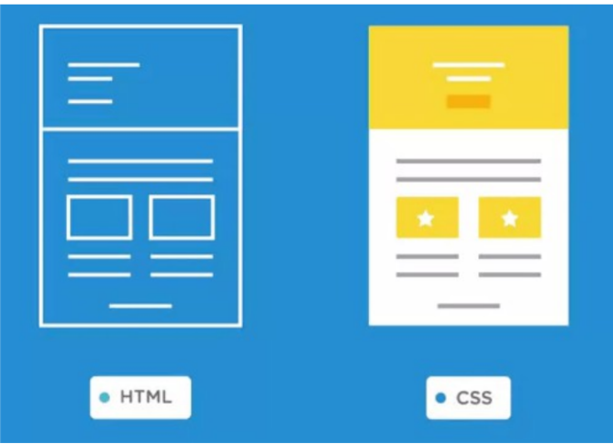
Hình 1.4: Minh họa HTML và CSS

JavaScript

JavaScript là gì?
JavaScript là ngôn ngữ lập trình mang đến sự sinh động của website. Nó khác với HTML (thường chuyên cho nội dung) và CSS (thường chuyên dùng cho phong cách), và khác hẳn với PHP (chạy trên server, không chạy dưới máy client).

Cách hoạt động của JavaScript trên trang web là gì?
JavaScript thường được nhúng trực tiếp vào một trang web hoặc được tham chiếu qua file .js riêng. Nó là ngôn ngữ phía client, tức là script được tải về máy của khách truy cập và được xử lý tại đó thay vì phía server là xử lý trên server rồi mới đưa kết quả tới khách truy cập.

Các lợi thế của JavaScript
Các lợi thế của việc sử dụng JavaScript là:
- Sự tương tác server ít hơn: Bạn có thể xác nhận đầu vào (input) người sử dụng trước khi gửi trang tới server. Điều này làm tiết kiệm lưu lượng tải ở server, nghĩa là server của bạn tải ít hơn.
- Phản hồi ngay lập tức tới khách truy cập: Họ không phải chờ cho một trang web tải lại để thấy xem nếu họ đã quên nhập cái gì đó.
- Khả năng tương tác tăng lên: Bạn có thể tạo các giao diện mà phản ứng lại khi người sử dụng rê chuột qua chúng hoặc kích hoạt chúng thông qua bàn phím.
- Giao diện phong phú hơn: Bạn có thể sử dụng JavaScript để bao gồm những mục như các thành phần Drag và Drop (DnD) và các con trượt (Slider) để cung cấp một Rich Interface (Giao diện giàu tính năng) tới site khách truy cập của bạn.

Jquery

Jquery là gì?
Jquery là một thư viện kiểu mới của Javascript giúp đơn giản hóa cách viết Javascript và tăng tốc độ xử lý sự kiện trên trang web. Jquery thêm tương tác Ajax vào trong trang web của bạn.
Jquery được thiết kế thay đổi cách viết Javascript của bạn. Chỉ với 10 dòng lệnh Jquery bạn có thể thay thế 20 dòng lệnh DOM JavaScript.
Jquery là một bộ thư viện khổng lồ hỗ trợ cho mọi ngôn ngữ lập trình mà lập trình viên chỉ cần có kiến thức về HTML đều có thể học được. Một lập trình viên sử dụng Jquery để lập trình sẽ tiết kiệm được nhiều thời gian hơn.

Lợi ích của Jquery
Truy cập các phần tử trong nội dung trang web: Jquery cho phép bạn thao tác một cách dễ dàng như CSS.
Thay đổi hình thức giao diện trang web: Giúp hỗ trợ hiển thị tốt trên hầu hết các trình duyệt web hiện nay. Có thể thay đổi class hoặc những định dạng CSS đã được áp dụng trên bất cứ thành phần nào của HTML ngay cả khi trang web đó được trình duyệt load thành công.
Thay đổi nội dung trang web: Jquery có thể thêm bớt nội dung trên trang, hình ảnh được thêm vào hoặc đổi sang hình ảnh khác, danh sách có thể sắp xếp lại thậm chí cả cấu trúc HTML cũng có thể viết lại và mở rộng.
Jquery cho phép phát triển trang web viết code JavaScript đơn giản hơn nhiều so với cách truyền thống như các vòng lặp và điều khiển mảng.

Bootstrap

Bootstrap là gì?
Bootstrap là một khuôn khổ CSS mã nguồn mở và miễn phí hướng đến phát triển web front-end đáp ứng trên thiết bị di động. Nó chứa CSS - và (tùy chọn) các mẫu thiết kế dựa trên JavaScript cho kiểu chữ, biểu mẫu, nút, điều hướng và các thành phần giao diện khác.
Cho phép giao diện người dùng của trang web có thể hoạt động tối ưu trên mọi kích thước màn hình, trên điện thoại màn hình nhỏ hoặc máy tính để bàn màn hình lớn.

Lợi ích của Boostrap
- Loại bỏ sự lặp lại của các dòng lệnh CSS và HTML.
- Giúp phát triển nhanh chóng cho trang web về giao diện, tiết kiệm thời gian tạo lập.
- Tương tác tốt với smart phone: Boostrap có sử dụng grid system nên boostrap mặc định hỗ trợ reponsive và viết theo xu hướng ưu tiên giao diện di động trước, điều này giúp cải thiện hiệu suất tải trang web khi người dùng truy cập bằng di động.
- Dễ dàng tuỳ biến: Để phù hợp cho nhiều loại website, bootstrap cũng hỗ trợ thêm tính năng customizer, bạn có thể thay đổi gần như tất cả những thuộc tính của nó để phù hợp với chương trình của bạn. Nếu những tuỳ chỉnh này vẫn không đáp ứng được yêu cầu của bạn, bạn hoàn toàn có thể chỉnh sửa trực tiếp trên mã nguồn của bootstrap.
- Tương thích tốt với HTML5.

Microsoft SQL Server

Khái niệm Microsoft SQL Server
- Microsoft SQL Server là một hệ quản trị cơ sở dữ liệu quan hệ được phát triển bởi Microsoft. Là một máy chủ cơ sở dữ liệu, nó là một sản phẩm phần mềm có chức năng chính là lưu trữ và truy xuất dữ liệu theo yêu cầu của các ứng dụng phần mềm khác.
- SQL Server sử dụng câu lệnh SQL để trao đổi dữ liệu giữa máy cài SQL Server và máy Client. Một Relational Database Management System – RDBMS gồm có: databases, datase engine và các chương trình ứng dụng dùng để quản lý các bộ phận trong RDBMS và những dữ liệu khác.

Chức năng của SQL Server
SQL là một ngôn ngữ đòi hỏi có tính tương tác cao: Người dùng có thể dễ dàng trao đổi với các tiện ích thông qua các câu lệnh của SQL đến cơ sở dữ liệu và nhận kết quả từ cơ sở dữ liệu.
SQL là một ngôn ngữ lập trình cơ sở dữ liệu: Các lập trình viên có thể xây dựng các chương trình ứng dụng giao tiếp với cơ sở dữ liệu bằng cách nhúng các câu lệnh SQL vào trong ngôn ngữ lập trình.
SQL là một ngôn ngữ lập trình quản trị cơ sở dữ liệu: Người quản trị cơ sở dữ liệu có thể quản lý, định nghĩa và điều khiển truy cập cơ sở dữ liệu thông qua SQL.
SQL là một ngôn ngữ lập trình cho các hệ thống chủ khách: SQL được sử dụng như là một công cụ giao tiếp với các trình ứng dụng trong hệ thống cơ sở dữ liệu khách chủ.
SQL là ngôn ngữ truy cập dữ liệu trên Internet: SQL được sử dụng với vai trò tương tác với dữ liệu trong hầu hết các máy chủ web và máy chủ Internet.
SQL là ngôn ngữ cơ sở dữ liệu phân tán: Có vai trò giao tiếp với các hệ thống trên mạng, gửi và nhận các yêu cầu truy xuất dữ liệu với nhau.

CHƯƠNG 2: HIỆN THỰC HÓA NGHIÊN CỨU

Yêu cầu chức năng
STT | Tên chức năng | Người dùng
1 | Xem trang chủ | Khách hàng
2 | Xem danh sách sản phẩm | Khách hàng
3 | Giỏ hàng | Khách hàng
4 | Đặt hàng | Khách hàng
5 | Lịch sử mua hàng | Khách hàng
6 | Đổi mật khẩu | Khách hàng, Admin
7 | Đăng nhập | Khách hàng, Admin
8 | Đăng ký | Khách hàng
9 | Quản lý thông tin cá nhân | Khách hàng, Admin
10 | Quản lý người dùng | Admin
11 | Quản lý sản phẩm | Admin
12 | Quản lý thể loại sản phẩm | Admin
13 | Quản lý đơn hàng | Admin
14 | Quản lý bài viết | Admin

Yêu cầu phi chức năng
STT | Yêu cầu | Loại yêu cầu
1 | Phân quyền người dùng | Bảo mật
2 | Giao diện thân thiện, trực quan, dễ sử dụng | Tiện dụng
3 | Tốc độ tải trang website, chuyển tiếp giữa các trang nhanh, tốc độ phản hồi yêu cầu cao | Hiệu quả
4 | Tương thích mọi loại trình duyệt web | Tương thích

Sơ đồ Use – case
Dưới đây là sơ đồ use – case mức 0 mô tả chức năng của toàn bộ hệ thống và những tác nhân nào sẽ sử dụng chức năng nào.
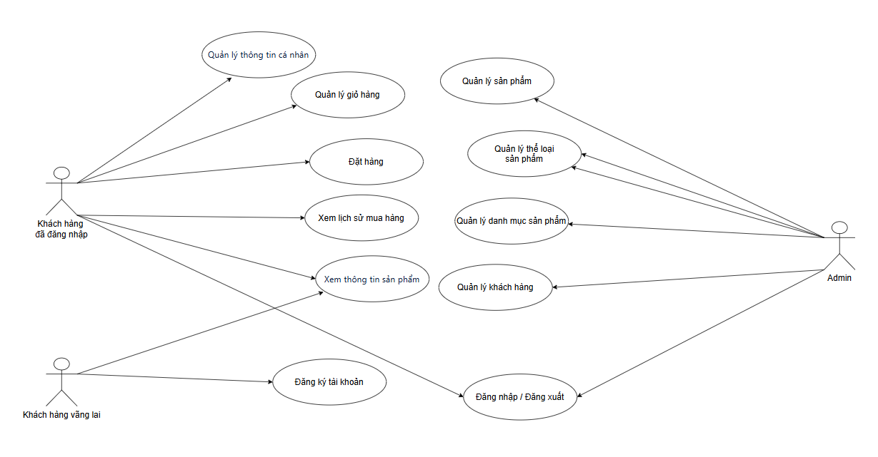
Hình 2.1: Sơ đồ use – case tổng quát

Thiết kế dữ liệu

Mô hình quan hệ dữ liệu
- Mô hình:
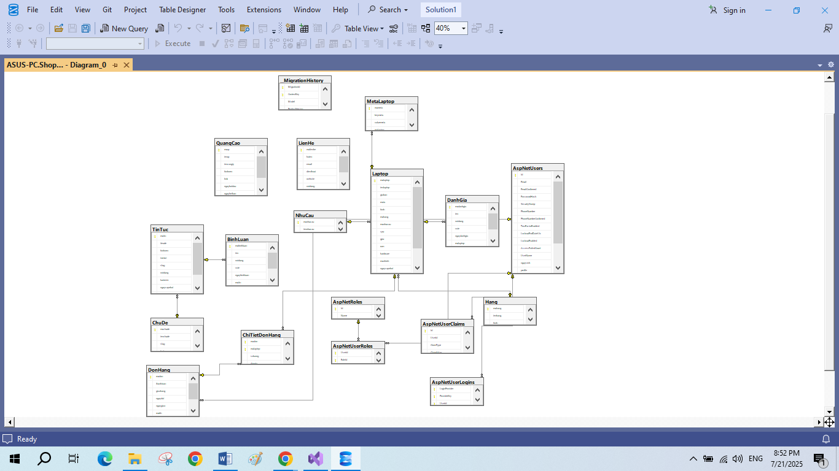
Hình 2.2: Sơ đồ quan hệ dữ liệu

Từ điển dữ liệu
- Bảng AspNetRolesClaims
STT | Thuộc tính | Kiểu dữ liệu | Ràng buộc | Diễn giải | Mô tả
1 | Id | int | <=50 | Khóa chính | ID Yêu cầu vai trò
2 | #RoleId | nvarchar | <=50 | Khóa ngoại | ID Quyền
3 | ClaimType | nvarchar | max |  | Loại vai trò
4 | ClaimValue | nvarchar | max |  | Giá trị vai trò
Bảng 2.1: Bảng AspNetRolesClaims
- Bảng AspNetRoles
STT | Thuộc tính | Kiểu dữ liệu | Ràng buộc | Diễn giải | Mô tả
1 | Id | nvarchar | <=450 | Khóa chính | ID Quyền
2 | Name | nvarchar | <=256 |  | Tên quyền
3 | NormalizedName | nvarchar | <=256 |  | Tên chuẩn hóa
4 | ConcurrencyStamp | nvarchar | max
Bảng 2.2: Bảng AspNetRoles
- Bảng AspNetUserClaims
STT | Thuộc tính | Kiểu dữ liệu | Ràng buộc | Diễn giải | Mô tả
1 | Id | int | <=50 | Khóa chính | ID Yêu cầu của người dùng
2 | #UserId | nvarchar | <=50 | Khóa ngoại | ID Người dùng
3 | ClaimType | nvarchar | max |  | Tên chuẩn hóa
4 | ClaimValue | nvarchar | max |  | Giá trị yêu cầu
Bảng 2.3: Bảng AspNetUserClaims
- Bảng AspNetUserLogins
STT | Thuộc tính | Kiểu dữ liệu | Ràng buộc | Diễn giải | Mô tả
1 | LoginProvider | nvarchar | <=450 | Khóa chính
2 | ProviderKey | nvarchar | <=450 | Khóa chính
3 | ProviderDisplayName | nvarchar | max |  | Tên hiển thị của nhà cung cấp
4 | #UserId | nvarchar | <=450 | Khóa ngoại | ID Người dùng
Bảng 2.4: Bảng AspNetUserLogins
- Bảng AspNetUserRoles
STT | Thuộc tính | Kiểu dữ liệu | Ràng buộc | Diễn giải | Mô tả
1 | #UserId | nvarchar | <=450 | Khóa đôi | ID Người dùng
2 | #RoleId | nvarchar | <=450 | Khóa đôi | ID Quyền
Bảng 2.5: Bảng AspNetUserRoles
- Bảng AspNetUsers
STT | Thuộc tính | Kiểu dữ liệu | Ràng buộc | Diễn giải | Mô tả
1 | Id | nvarchar | <=450 | Khóa chính | ID
2 | UserName | nvarchar | <=256 |  | Tên Người dùng
3 | NormalizedUserName | nvarchar | <=256 |  | Tên người dùng đã chuẩn hóa
4 | Email | nvarchar | <=256 |  | Email
5 | NormalizedEmail | nvarchar | <=256
6 | EmailConfirmed | bit |  | Bắt buộc | Xác nhận email
7 | PasswordHash | nvarchar | max
8 | SecurityStamp | nvarchar | max
9 | ConcurrencyStamp | nvarchar | nax
10 | PhoneNumber | nvarchar | max |  | Số điện thoại
11 | PhoneNumberConfirmed | bit |  | Bắt buộc | Xác nhận số điện thoại
12 | TwoFactorEnabled | bit |  | Bắt buộc
13 | LockoutEnd | datetime
14 | LockoutEnabled | bit |  | Bắt buộc
15 | AccessFailedCount | int | <=50 | Bắt buộc
Bảng 2.6: Bảng AspNetUsers
- Bảng AspNetUserTokens
STT | Thuộc tính | Kiểu dữ liệu | Ràng buộc | Diễn giải | Mô tả
1 | #UserId | nvarchar | <=450 | Khóa chính và khóa ngoại | ID Người dùng
2 | LoginProvider | nvarchar | <=450 | Khóa chính
3 | Name | nvarchar | <=450 | Khóa chính | Tên
4 | Value | nvarchar | max |  | Giá
Bảng 2.7: Bảng AspNetUserTokens
- Bảng TinTuc
STT | Thuộc tính | Kiểu dữ liệu | Ràng buộc | Diễn giải | Mô Tả
1 | matintuc | int | PK | Mã tin tức
2 | tieude | nvarchar(255) | NOT NULL | Tiêu đề
3 | hinhanh | varchar(70) | NULL | Hình ảnh
4 | tomtat | nvarchar(255) | NULL | Tóm tắt
5 | slug | nvarchar(100) | NULL | Slug
6 | noidung | ntext | NULL | Nội dung
7 | luotxem | int | NULL | Lượt xem
8 | ngaycapnhat | smalldatetime | NULL | Ngày cập nhật
9 | xuatsan | bit | NULL | Xuất bản
10 | machude | int | FK (-> ChuDe) | Mã chủ đề
Bảng 2.8: Bảng TinTuc
- Bảng ChuDe
STT | Thuộc tính | Kiểu dữ liệu | PK | Diễn giải | Mô tả
1 | machude | int | PK | Mã chủ đề | Khóa chính chủ đề
2 | tenchude | nvarchar(60) | NOT NULL | Tên chủ đề | Tên gọi chủ đề
3 | slug | varchar(70) | NULL | Slug | Dùng cho URL
4 | hinh | varchar(70) | NULL | Hình ảnh | Ảnh đại diện chủ đề
Bảng 2.9: Bảng ChuDe
- Bảng BinhLuan
STT | Thuộc tính | Kiểu dữ liệu | PK | Diễn giải | Mô tả
1 | mabl | int | PK | Mã bình luận | Khóa chính bình luận
2 | ten | nvarchar(50) | NULL | Tên người bình luận | Tên hiển thị người dùng
3 | noidung | ntext | NULL | Nội dung | Nội dung bình luận
4 | vote | int | NULL | Đánh giá sao | Điểm đánh giá
5 | ngaybinhluan | datetime | NULL | Ngày bình luận | Thời điểm bình luận
6 | matintuc | int | FK (-> TinTuc) | Mã tin tức | Bài viết được bình luận
7 | trangthai | bit | NULL | Trạng thái | Có hiển thị hay không
Bảng 2.10: Bảng BinhLuan
- Bảng Laptop
STT | Thuộc tính | Kiểu dữ liệu | PK | Diễn giải | Mô tả
1 | malaptop | int | PK | Mã laptop | Khóa chính
2 | tenlaptop | nvarchar(100) | NOT NULL | Tên laptop | Tên đầy đủ
3 | giaban | decimal(18,0) | NULL | Giá bán | Giá sản phẩm
4 | mota | ntext | NULL | Mô tả | Mô tả chi tiết
5 | hinh | varchar(70) | NULL | Hình ảnh | Ảnh đại diện sản phẩm
6 | mahang | int | FK (-> Hang) | Mã hãng | Hãng sản xuất
7 | cpu | nvarchar(100) | NULL | CPU | Bộ vi xử lý
8 | gpu | nvarchar(100) | NULL | GPU | Card đồ họa
9 | ram | nvarchar(100) | NULL | RAM | Dung lượng RAM
10 | hardware | nvarchar(100) | NULL | Ổ cứng | Dung lượng lưu trữ
11 | manhinh | nvarchar(100) | NULL | Màn hình | Kích thước và độ phân giải
12 | ngaycapnhat | datetime | NULL | Ngày cập nhật | Thời gian cập nhật thông tin
13 | soluongton | int | NULL | Số lượng tồn | Số sản phẩm còn lại
14 | pin | nvarchar(100) | NULL | Pin | Thông tin pin
15 | trangthai | bit | NULL | Trạng thái | Còn kinh doanh hay không
Bảng 2.4: Bảng Laptop
- Bảng Hang
STT | Thuộc tính | Kiểu dữ liệu | Ràng buộc | Diễn giải | Mô tả
1 | mahang | int | PK | Mã hãng | Khóa chính hãng
2 | tenhang | nvarchar(30) | NOT NULL | Tên hãng | Tên nhà sản xuất
3 | hinh | varchar(70) | NULL | Hình ảnh | Logo hãng
Bảng 2.5: Bảng Hang

- Bảng MetaLaptop
STT | Thuộc tính | Kiểu dữ liệu | PK | Diễn giải | Mô tả
1 | mameta | int | PK | Mã meta | Khóa chính
2 | keymeta | nvarchar(255) | NULL | Khóa meta | Tên thuộc tính mở rộng
3 | valuemeta | nvarchar(255) | NULL | Giá trị meta | Giá trị thuộc tính mở rộng
4 | malaptop | int | FK (-> Laptop) | Mã laptop | Liên kết laptop tương ứng
Bảng 2.6: Bảng MetaLaptop
- Bảng NhuCau
STT | Thuộc tính | Kiểu dữ liệu | Ràng buộc | Diễn giải | Mô tả
1 | manhucau | int | PK | Mã nhu cầu | Khóa chính nhu cầu
2 | tennhucau | nvarchar(50) | NOT NULL | Tên nhu cầu | Mô tả ngắn về nhu cầu
Bảng 2.7: Bảng NhuCau

CHƯƠNG 3: KẾT QUẢ NGHIÊN CỨU

Mô tả chi tiết các màn hình
- Màn hình trang chủ
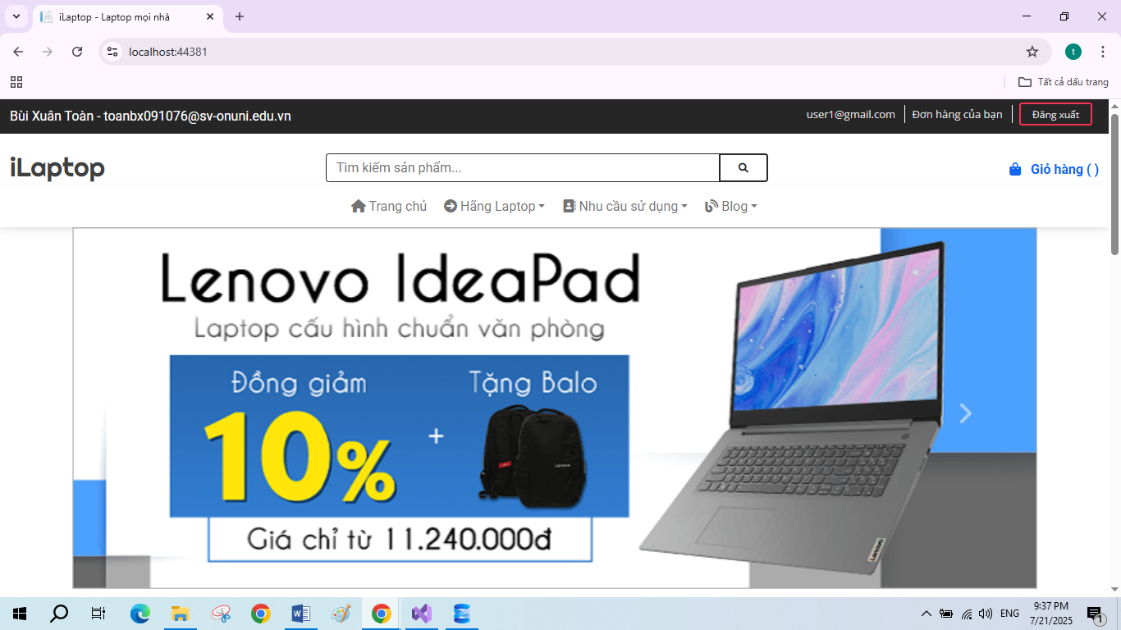
Hình 3.3: Màn hình trang chủ
Diễn giải: Trang chủ là nơi khách hàng bắt đầu hành trình trải nghiệm trên website. Giao diện được thiết kế bắt mắt, tập trung giới thiệu các sản phẩm máy tính đặc trưng, các chương trình ưu đãi hấp dẫn và sự kiện nổi bật của cửa hàng.
- Màn hình đăng nhập
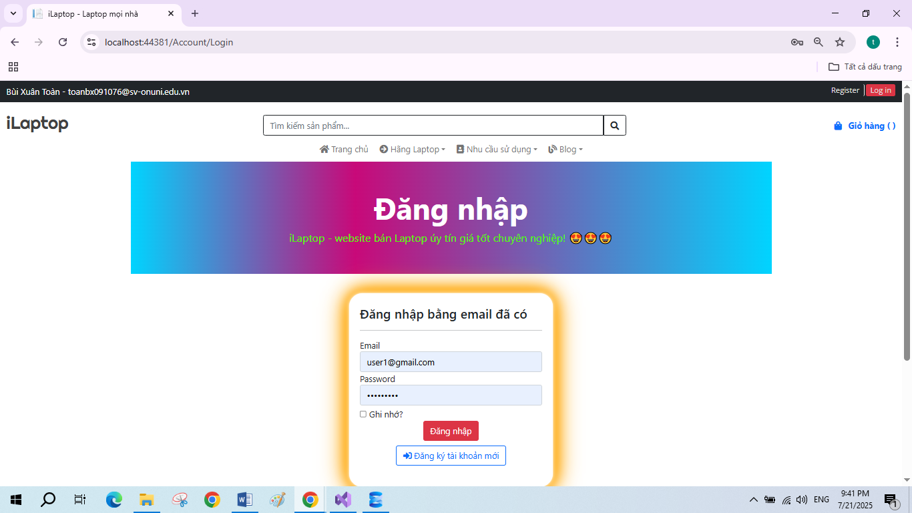
Hình 3.4: Màn hình đăng nhập
Diễn giải: Trang đăng nhập cho phép người dùng nhập tên tài khoản và mật khẩu để truy cập các chức năng riêng, tùy thuộc vào loại tài khoản. Ngoài ra, nút “Đăng ký tài khoản mới” để người dùng đăng ký trở thành thành viên của cửa hàng.
- Màn hình thêm dữ liệu
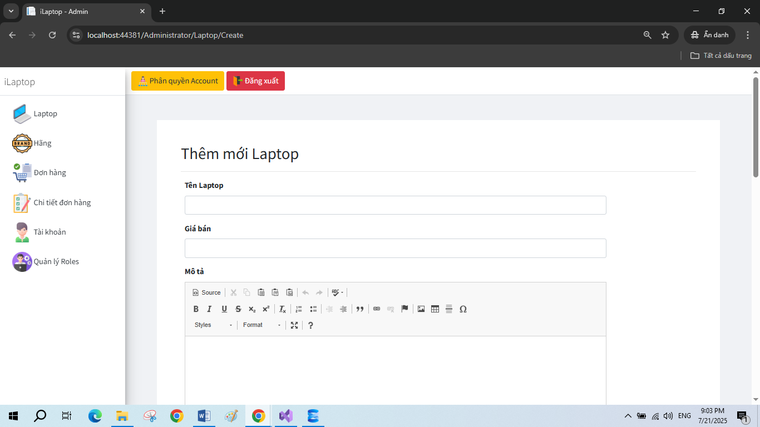
Hình 3.5: Màn hình thêm dữ liệu
Diễn giải: Giao diện này dành cho quản trị viên, hỗ trợ việc thêm mới thông tin vào hệ thống như sản phẩm, thể loại, hình minh họa, giá bán,… Biểu mẫu bao gồm các trường thông tin cần thiết và nút "Tạo mới" để cập nhật thông tin vào cơ sở dữ liệu.
- Màn hình quản lý thông tin tài khoản
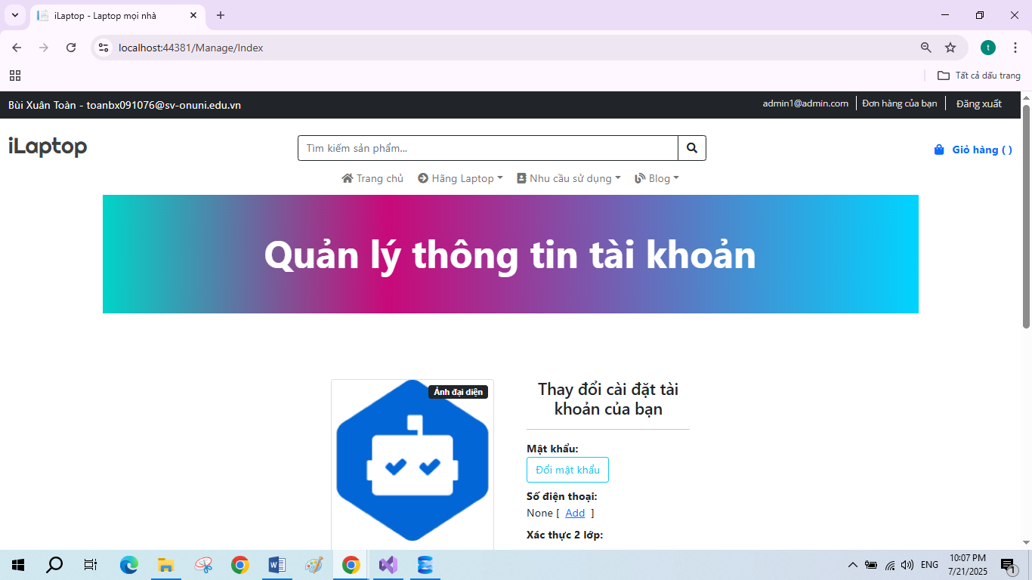
Hình 3.6: Màn hình quản lý thông tin tài khoản
Diễn giải: Màn hình này hiển thị thông tin chi tiết của quản trị viên, bao gồm tên, email, số điện thoại và vai trò hiện tại. Quản trị viên cũng có thể cập nhật thông tin cá nhân hoặc đổi mật khẩu tại đây.
- Màn hình quản lý vai trò
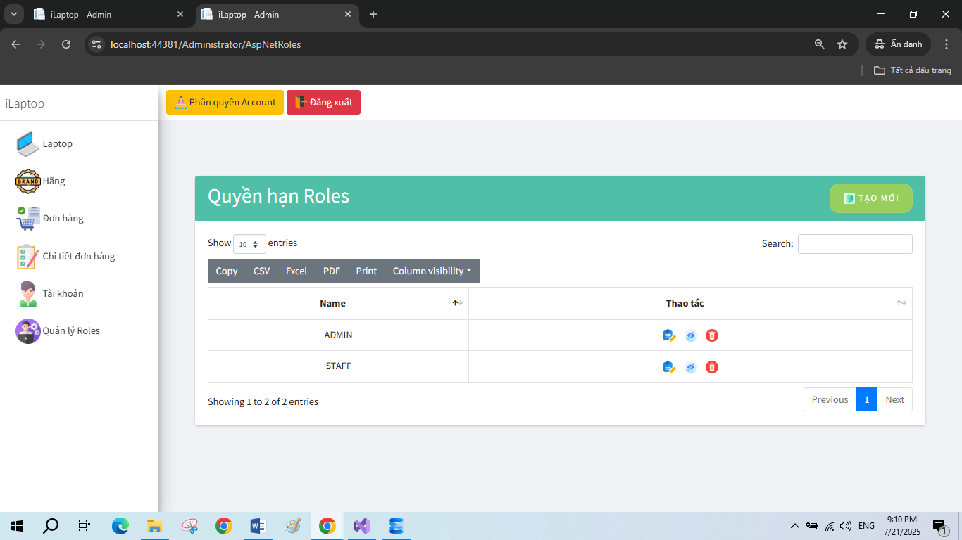
Hình 3.7: Màn hình quản lý vai trò
Diễn giải: Giao diện hiển thị danh sách các vai trò hiện có trong hệ thống cùng với các quyền hạn được phân bổ cho từng vai trò. Quản trị viên có thể dễ dàng chỉnh sửa hoặc xóa bỏ vai trò, đảm bảo quản lý hiệu quả quyền truy cập của người dùng.
- Màn hình quản lý sản phẩm
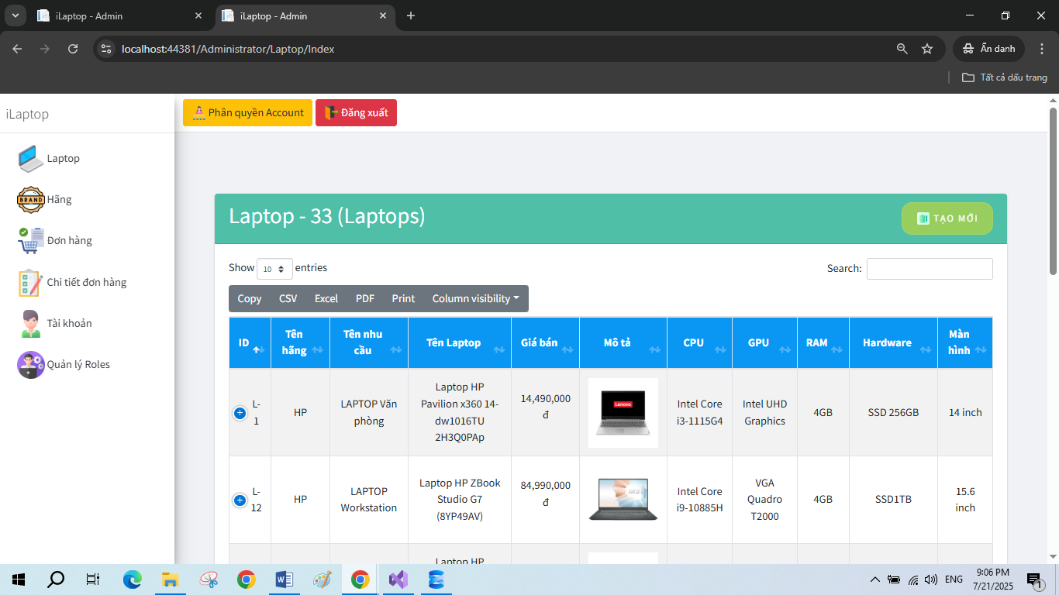
Hình 3.8: Màn hình quản lý sản phẩm
Diễn giải: Màn hình này hiển thị danh sách các sản phẩm hiện có với các thông tin cơ bản như tên sản phẩm, hình ảnh, giá, loại và số lượng bán. Quản trị viên có thể thực hiện các thao tác thêm, sửa hoặc xóa sản phẩm một cách dễ dàng.
- Màn hình quản lý thể loại sản phẩm
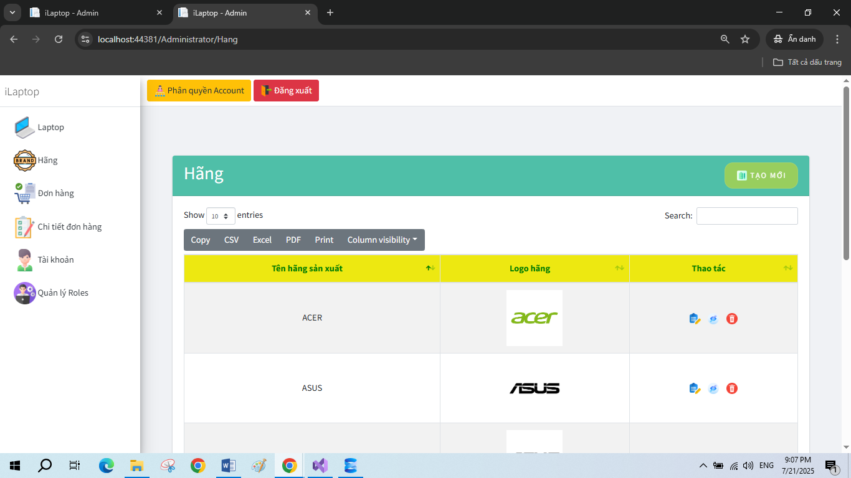
Hình 3.9: Màn hình quản lý thể loại sản phẩm
Diễn giải: Trang này tập trung quản lý các thể loại sản phẩm, hiển thị danh sách thể loại hiện tại cùng các tùy chọn chỉnh sửa, thêm mới hoặc xóa bỏ. Giao diện được thiết kế trực quan để người dùng dễ thao tác.
- Màn hình lịch sử mua hàng
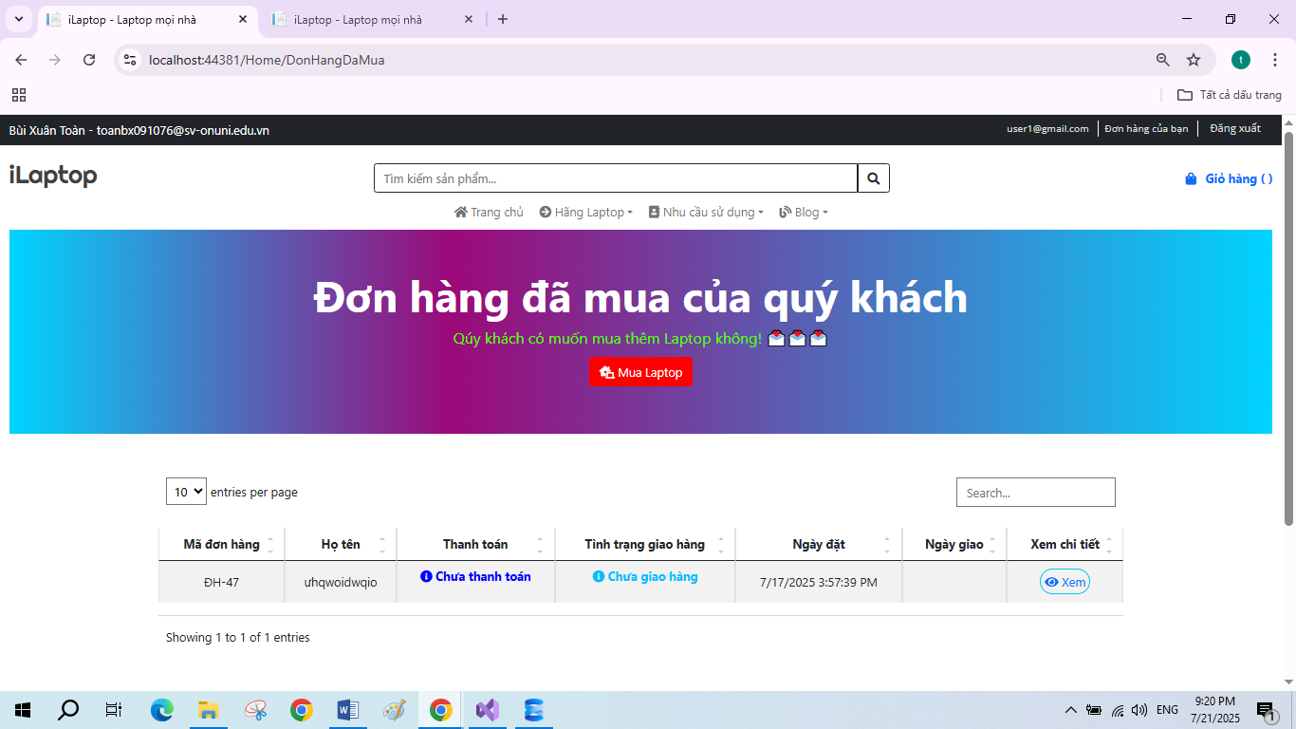
Hình 3.10: Màn hình lịch sử mua hàng
Diễn giải: Khách hàng có thể xem lại các đơn hàng đã đặt thông qua giao diện này. Thông tin đơn hàng bao gồm danh sách sản phẩm, giá tiền và ngày đặt hàng, giúp khách hàng dễ dàng theo dõi.
- Màn hình giỏ hàng
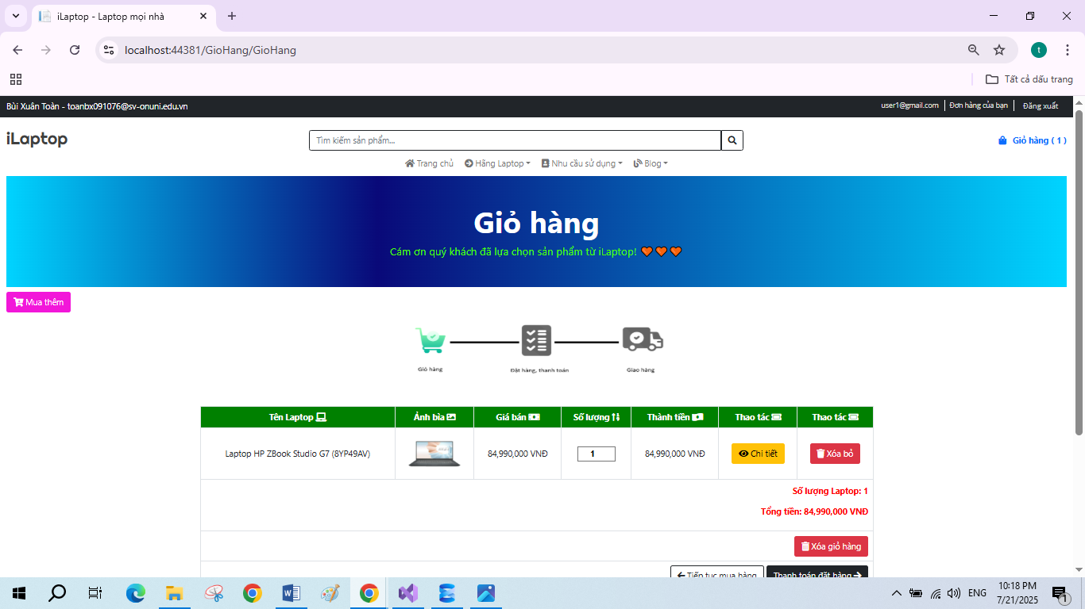
Hình 3.11: Màn hình giỏ hàng
Diễn giải: Trang giỏ hàng hiển thị các sản phẩm đã được chọn kèm theo thông tin như hình ảnh, tên sản phẩm, số lượng và tổng giá tiền. Người dùng có thể cập nhật số lượng hoặc xóa sản phẩm khỏi giỏ hàng trước khi đặt hàng.
- Màn hình danh sách sản phẩm
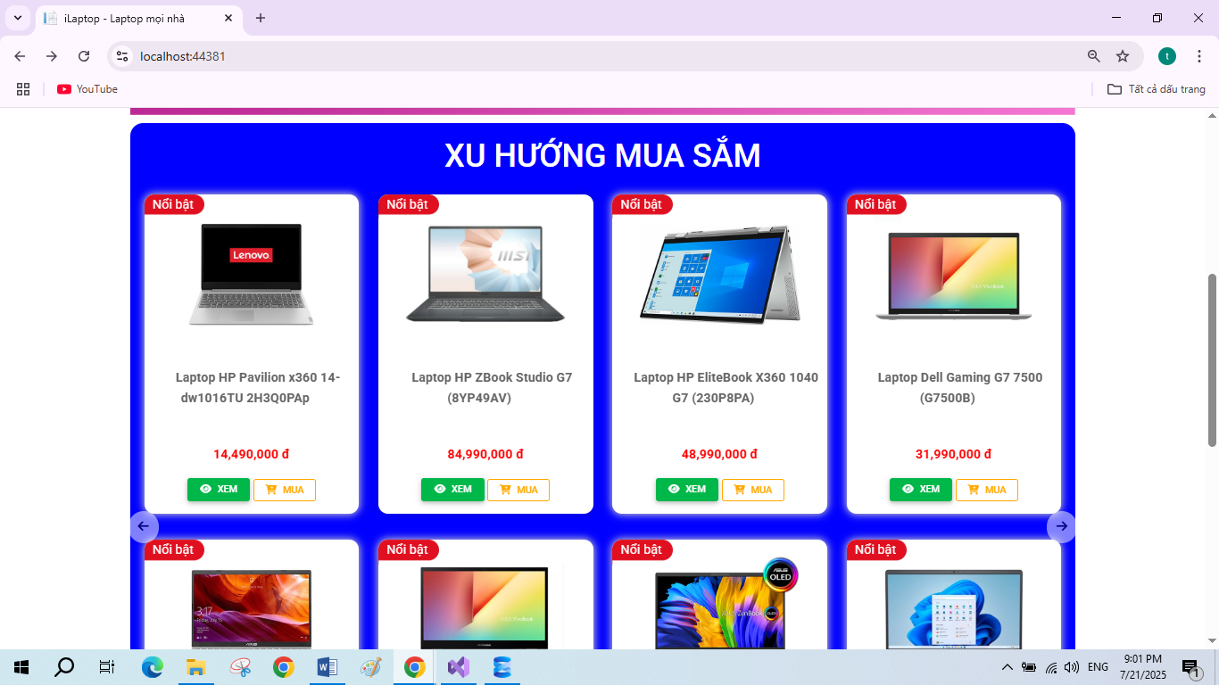
Hình 3.12: Màn hình danh sách sản phẩm
Diễn giải: Giao diện này hiển thị tất cả các sản phẩm đang kinh doanh, người dùng có thể kéo xuống dưới để xem thêm sản phẩm. Ở mỗi sản phẩm có nút “Xem” và “Mua” để tiện cho khách hàng xem chi tiết sản phẩm và đặt mua online.
- Màn hình chi tiết sản phẩm
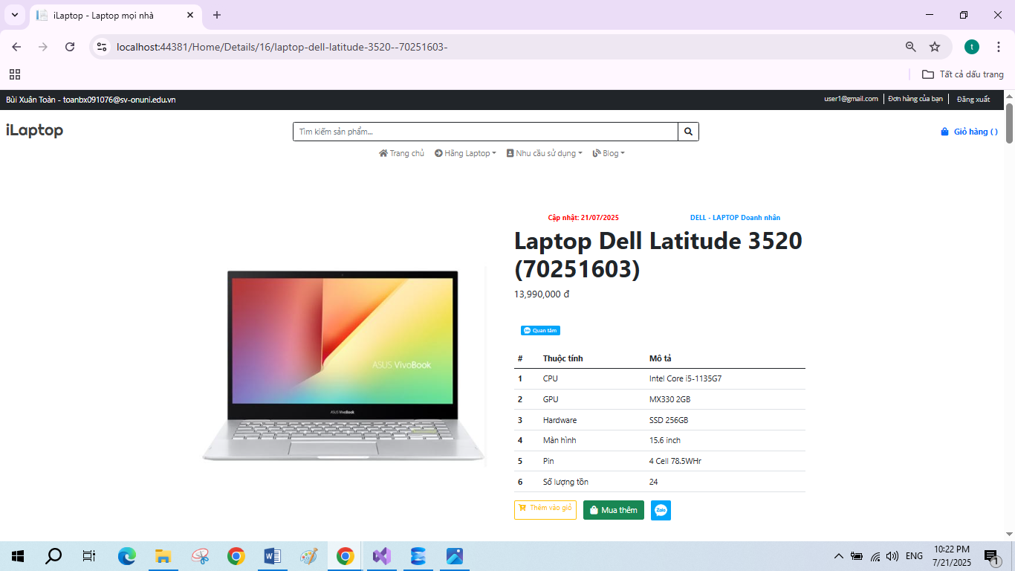
Hình 3.13: Màn hình chi tiết sản phẩm
Diễn giải: Màn hình này hiển thị chi tiết từng sản phẩm mà khách hàng chọn xem như hình ảnh, tên sản phẩm, cấu hình, giá sản phẩm,…. Ở giao diện này khách hàng có thể đưa sản phẩm đang xem vào giỏ hàng của mình hoặc đặt mua sản phẩm.

CHƯƠNG 4: KẾT LUẬN VÀ HƯỚNG PHÁT TRIỂN

Nhận xét về ưu điểm của ứng dụng
Cấu trúc hợp lý và giao diện thân thiện: Ứng dụng được tổ chức logic với các chức năng phân loại rõ ràng, giúp người dùng dễ dàng tìm kiếm và sử dụng. Giao diện thân thiện, thao tác tối giản và có hướng dẫn chi tiết cho người mới.
Vận hành ổn định: Ứng dụng hoạt động ổn định và cho phép truy cập đồng thời từ nhiều thiết bị khác nhau.
Thông tin đầy đủ trên trang chủ: Trang chủ cung cấp thông tin về sản phẩm mới, chương trình khuyến mãi và dịch vụ hiện có,… giúp khách hàng dễ dàng tiếp cận.
Hỗ trợ quản lý hiệu quả: Các công việc như theo dõi đơn hàng, quản lý sản phẩm được thực hiện nhanh chóng, tiết kiệm thời gian và chi phí. Điều này giúp tối ưu hóa doanh thu và tăng hiệu quả quản lý.

Nhận xét về nhược điểm của ứng dụng
Thiếu khảo sát thực tế: Quy trình xử lý đơn hàng và quản lý sản phẩm có thể chưa tối ưu, đặc biệt khi xảy ra thay đổi đột ngột từ khách hàng hoặc các tình huống ngoài dự kiến.
Giới hạn tính năng: Hiện tại, ứng dụng chỉ đáp ứng các chức năng cơ bản, chưa hỗ trợ mở rộng cho các cửa hàng máy tính quy mô lớn hay hệ thống nhiều chi nhánh.
Bảo mật chưa mạnh: Hệ thống cần cải thiện các biện pháp bảo vệ dữ liệu và thông tin người dùng để tránh các rủi ro an ninh.
Thiếu tính năng thông báo nổi: Nhân viên cửa hàng không nhận được thông báo ngay lập tức khi khách hàng gửi yêu cầu liên hệ, làm giảm khả năng phản hồi nhanh chóng, ảnh hưởng đến chất lượng dịch vụ.

Một số đề xuất
Cải tiến một số tính năng để tiết kiệm thời gian cho admin và khách hàng như nâng cấp ứng dụng lên dạng Realtime để cập nhật trạng thái đơn hàng nhanh chóng. Ngoài ra, việc bổ sung tính năng gợi ý thông minh trong quá trình nhập liệu (ví dụ: khi khách hàng mới gửi yêu cầu đặt món mà thông tin không trùng khớp với dữ liệu khách hàng cũ thì hệ thống sẽ gợi ý tạo mới thông tin khách hàng đó) sẽ giúp nâng cao trải nghiệm người dùng.
Thêm tính năng Chat Realtime để khách hàng có thể trò chuyện trực tiếp với nhân viên, giúp giải quyết thắc mắc nhanh chóng mà không cần phải gọi điện thoại. Việc phát triển Chatbot để trả lời các câu hỏi cơ bản của khách hàng sẽ giúp tiết kiệm thời gian cho cả nhân viên và khách hàng.

DANH MỤC TÀI LIỆU THAM KHẢO
- Khóa học lập trình ASP.NET MVC, https://tedu.com.vn/khoa-hoc-mien-phi/khoa-hoc-lap-trinh-aspnet-mvc-25.html,
- Template Bootstrap SB Admin 2, https://startbootstrap.com/theme/sb-admin-2

